Викторина
по немецкому языку на тему «Страноведение»
Автор: учитель немецкого языка
Громова Валентина Федоровна
МБОУ УСОШ №2 имени Сергея Ступакова
город Удомля Тверской области

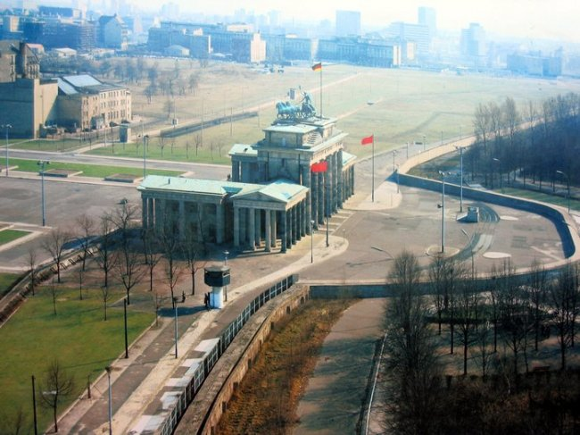
Deutschland –ist ein interessantes Land mit schönen Bräuchen und Traditionen. Die Städte Deutschlands sind an schönen Denkmälern der Architektur reich.
Германия - интересная страна с прекрасными обычаями и традициями. Города Германии богаты прекрасными памятниками архитектуры.

- 40 Jahre lang existierten in Europa zwei deutsche Staaten: die Deutsche Demokratische Republik und die Bundesrepublik Deutschland, auch zwei Berlin: Berlin – die Hauptstadt der DDR und Westberlin. Aber in den Jahren 1989-1990 sind in der DDR politische Veränderungen und bedeutsame Ereignisse geschehen. Die einheitliche Staat mit der Hauptstadt Berlin wurde gegründet.
На протяжении 40 лет в Европе существовало два немецких государства: Германская Демократическая республика и Федеративная Республика Германия, два Берлина: Берлин – столица ГДР и Западный Берлин. Но в 1989- 1990 году в ГДР произошли политических перемены и значимые события, и образовалось единое государство со столицей Берлин.
Frage: Welches Ereignis halten die Deutschen symbolisch in der Vereinigung Deutschlands?
а) das Ankommen von Gorbatschev nach Berlin
b) der Fall der Berliner Mauer
c) die Demonstrationen in den Städten Deutschlands

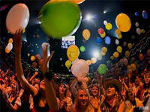

- Man feiert «Die fünfte Jahreszeit» in Deutschland gern. Die Vorbereitung zum Feier beginnt noch im November. In vielen Geschäften Kölns kann man verschiedene Anzüge kaufen. Man erklärt am 11. November um 11 Uhr 11 Minuten den Anfang «der fünften Jahreszeit».
«Пятое время года» любит праздновать вся Германия. Подготовка к нему начинается ещё в ноябре. Во многих магазинах Кёльна можно купить различные костюмы. В ноябре 11 числа в 11часов 11 минут объявляется о начале «пятого времени года». ...
Frage: Wie heiβt das Fest?
a) Weihnachten
b) Ostern
c) Karneval
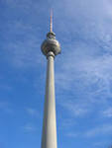
3. Das ist der vierte nach der Höhe Fernsehturm in Europa. Er übernimmt täglich auf der Aussichtsplattform mehr 1 Mio. Besucher und ist ein leicht bekanntes Symbol der Stadt.
3. Четвертая по высоте телебашня в Европе ежедневно принимает на своей смотровой площадке более 1 млн. посетителей и является легко узнаваемым символом города.
Frage: Wie heiβt der Fernsehturm?
а) Münchener
b) Kölner
c) Berliner

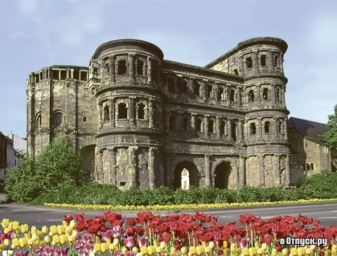
4.Das Tor des Hafens Nigra, dass «das Schwarze Tor» bedeutet, stehen in der Liste des Welterbes der Menschheit UNESCO. Es wurde in den Jahren 180 v.u.Z. im Laufe der Blüte des Römischen Reiches aufgebaut. Es ist die altertümlichste erhalten bleibende Verteidigungsanlage Deutschlands. In den antiken Zeiten erfüllten sie die Funktion des Stadttores.
Ворота Порта Нигра, что означает «Черные ворота» числятся в Списке всемирного наследия человечества ЮНЕСКО. Они были построены в 180 году до н.э. в период расцвета Римской империи. Они являются древнейшим сохранившимся оборонительным сооружением Германии. В античные времена они выполняли функцию городских ворот.
Frage: Die Visitenkarte, welcher Stadt Deutschlands ist «das Schwarze Tor»?
а) Bremen б) Мünchen c) Trier
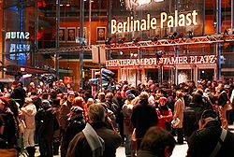

5. Berlin ist die Stadt der Filmfestivals. Jährlich, seit 1951, in Berlin wird das Internationale Filmfestival durchgeführt. Der Hauptpreis des Festivals – das Tier, das aus dem Gold gemacht ist.
5. Берлин – город кинофестивалей. Ежегодно, начиная с 1951 года, в Берлине проводится Международный кинофестиваль. Главный приз фестиваля – животное, сделанное из золота.
Frage: Welches Tier ist Symbol des Berliner Filmfestivals?
а) der goldene Löwe
b) der goldene Hund
c) der goldene Bär

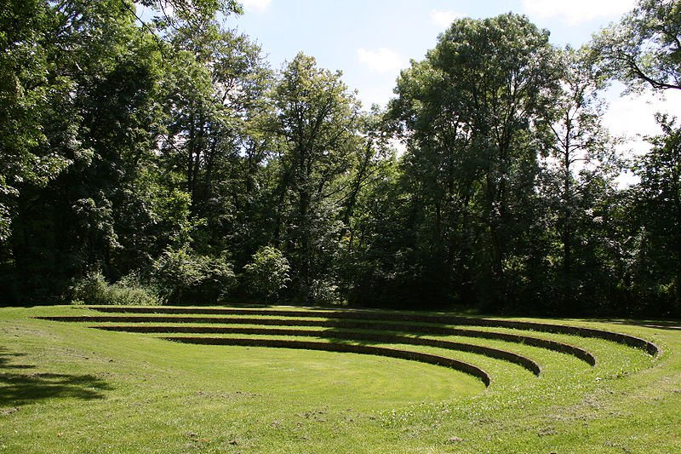

6. Der Garten hat sich in fünf Kilometern entlang dem Fluss Isar gestreckt. Hier erholen sich sowohl die Münchener, als auch die Gäste der Stadt gern. Er war Ende des XVII. Jahrhunderts angelegt. Der Meister der Parkarchitektur Ludwig von Skil hat auf diesem Territorium den riesigen Park mit den gewundenen Bahnen und den romantischen Landschaften geschaffen.
6. Сад протянулся на пять километров вдоль реки Изар. Здесь охотно отдыхают и сами мюнхенцы, и гости города. Заложен он был в конце XVII века. Мастер парковой архитектуры Людвиг фон Скиль создал на этой территории огромный парк с извилистыми дорожками и романтическими пейзажами.
Frage: Wie heißt der Garten heute?
а) Chinesische b) Deutsche c) Englische

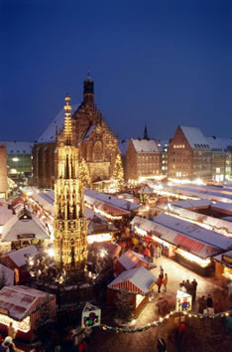

7. Einmal im Jahr verwandelt sich Deutschland ins Land der Märchen, in solche, wie wir sie nach den Märchen der Brüder Grimm vorstellten. Es geschieht im Dezember. Die bekannteste Messe besuchen mehr zwei Millionen Menschen jährlich.
7. Раз в году чинная Германия превращается в страну сказок, такую, какой мы представляли ее по сказкам братьев Гримм. Это происходит в декабре, когда в разных уголках страны гостеприимно распахивают свои двери рождественские ярмарки. Самую известную ярмарку ежегодно посещают более двух миллионов человек.
Frage: In welcher Stadt Deutschlands findet diese Messe statt?
а)München b) Кöln c) Nürnberg

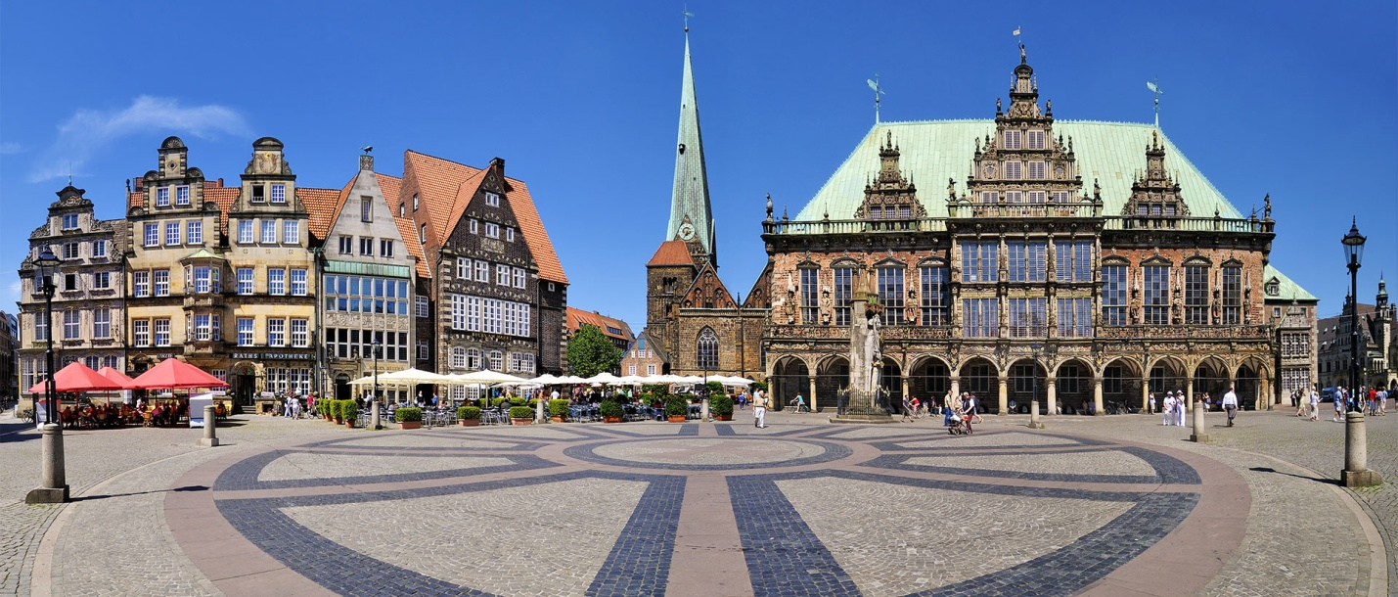

8.Was fällt bei der Nennung der Stadt Bremen ein? Also, natürlich, die berühmte “Vier” der Freunde der Bremer Musikanten. Solche Sehenswürdigkeiten Bremens, wie die Figuren des Hahnes, des Hundes, des Katers und der Esel hier auf Schritt und Tritt begegnen werden. Und, unter den Fenstern des alten Rathauses, dass auf dem Marktplatz ist, werden Sie auch das Denkmal diesen lustigen handelnden Personen der Arbeit des
Bildhauers Gerhard Mark sehen.
8.
Что первое приходит в голову при упоминании города Бремен? Ну, конечно же, знаменитая четверка друзей – Бременских музыкантов. Такие достопримечательности Бремена, как фигурки петуха, собаки, кота и осла вы встретите здесь на каждом шагу. А, проходя под окнами старой ратуши, что на рыночной площади, вы увидите и памятник этим веселым персонажам работы местного скульптора Герхарда Марка.
Frage: In welcher Ordnung sind die Skulpturen der Tiere gelegen?
a) Esel, Kater, Hund, Hahn
b) Esel, Hund, Kater, Hahn
c) Esel, Hund, Hahn, Kater

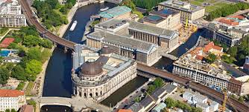

9. Die Insel der Museen ist die Stelle, wo sich das Sternbild der bekanntesten Berliner Museen auf dem Nordteil der Insel Sprejeinsel auf dem Fluss Spree befindet. In den Museen sind sechs Jahrtausende der menschlichen Geschichte vorgestellt. Ab 1999 ist dieser Komplex ins Welterbe der UNESCO aufgenommen.
9. Остров Музеев – место, где находится созвездие известнейших берлинских музеев на северной части острова Шпрееинзель на реке Шпрее. В музеях представлены шесть тысячелетий человеческой истории. С 1999 года этот комплекс включен во Всемирное наследие Юнеско.
Frage: Wie viel Museen befinden sich in der Museuminsel?
a) fünf
b) vier
В) drei

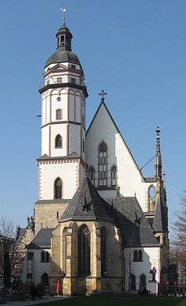

10. Der weltweit bekannte Chor der Jungen ( Thomanerchor) aus einer deutschen Stadt. Der Chor ist in 1212 gegründet und ist der älteste in Deutschland. Ab 1723 war Kantor des Chores Johann Sebastian Bach. Im Chor singen etwa 100 Jungen vom Alter von 9 bis zu 18 Jahren.
10. Всемирно известный хор мальчиков (нем. Thomanerchor) из немецкого города. Хор основан в 1212 году и является одним из старейших в Германии. С 1723 года кантором хора являлся Иоганн Себастьян Бах. В хоре поют около 100 мальчиков возрастом от 9 до 18 лет.
Frage: In welcher Stadt singt Thomanerchor?
a) in Leipzig
b) in Dresden
c) in Berlin

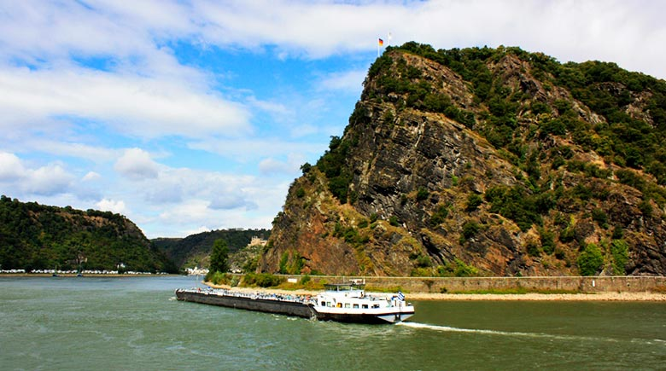

11. Bis zum 19. Jahrhundert war diese Stelle auf dem Rhein die gefährlichste für die Schifffahrt und eine Menge der Schiffe ist hier versunken, und jetzt entscheiden sich die Schiffe nahe zum Felsen nicht heranzukommen.
11.Вплоть до 19-го века это место на Рейне было самым опасным для судоходства и множество кораблей потонуло здесь в пучине вод, да и сейчас суда не решаются подойти близко к скале.
Frage: Wie heißt dieser berühmte Felsen auf der rechten Küste des Rheins?
a) Lorelei
b) Маrie
c) Laura

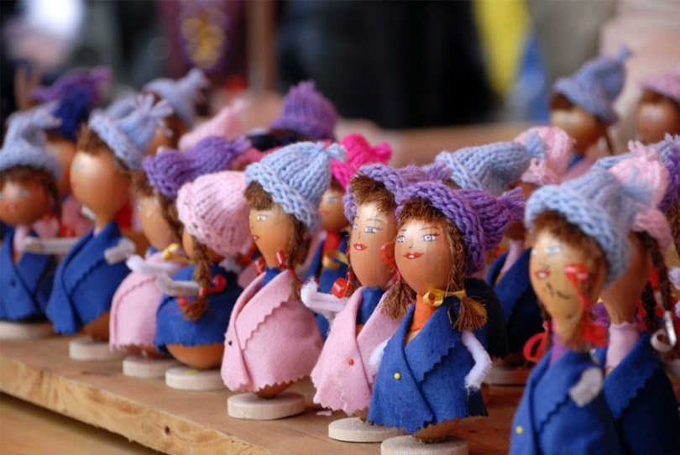

12. Diese Messe wird eine der größten Feiern Thüringens angenommen. Die Messe findet in Weimar statt. Jedes Jahr arbeiten in der Stadt während drei Tage mehr als 500 Zelte.
12. Эта ярмарка считается одним из крупнейших празднеств Тюрингии. Ярмарка разворачивается в Веймаре. Каждый год в городе на протяжении трех дней работают более 500 палаток. Как и в былые времена на ярмарочном пространстве практически все буквально и фигурально пропахло духом овоща, от которого произошло название ярмарки.
Frage: Wie heiβt die Messe?
a) Kartoffelnmesse
b) Zwiebelmesse
c) Tomatenmesse

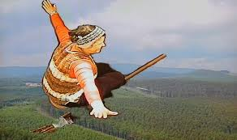

13. Im Norden Deutschlands, zwischen der Weser und der Elbe, gibt es das Bergmassiv Harz. Harz ist sehr malerisch. Sie sind von großen deutschen Dichtern besungen. Die Hauptbesonderheit Harzes ist der höchste Berg Brocken.
13. На Севере Германии, между Везером и Эльбой, есть горный массив Гарц. Это средние по высоте, но очень живописные горы. Поэтому их воспели великие немецкие поэты. Главная особенность Гарца – самая высокая гора Броккен.
Frage: Was ist Symbol von Brocken?
a) Hexe
b) Lorelei
c) Fee

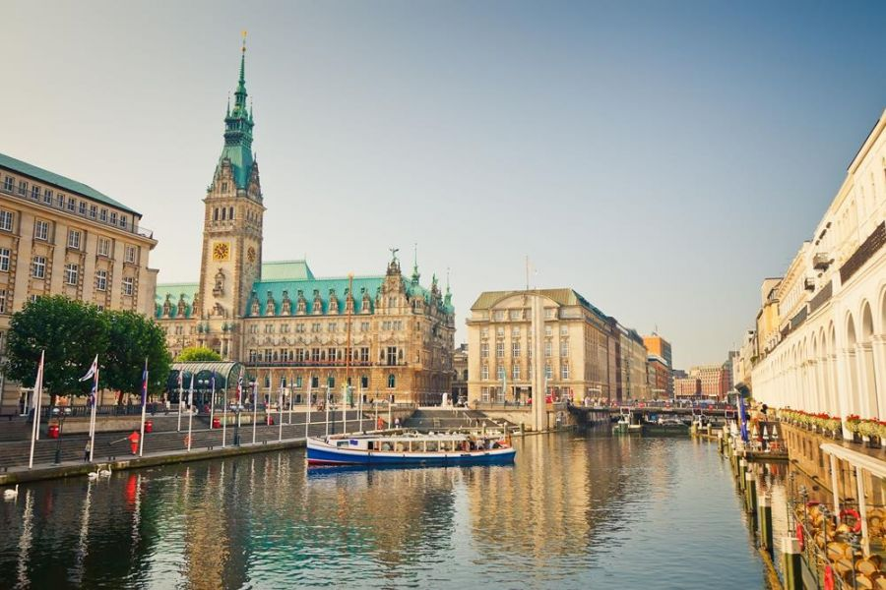

14. Die zweitgrößte Stadt Deutschlands ist von allen Seiten mit Wasser umgegeben. Dieses Wasser bedeutet Kanäle, Ströme und Brücken. Diese Stadt hat mehr Brücken innerhalb der Stadt, als irgendwelche andere Stadt in der Welt und mehr Kanäle, als in Amsterdam und Venedig.
14. Второй по величине город Германии фактически окружен со всех сторон водой. Вся эта вода означает изобилие каналов, потоков и мостов. Фактически, у этого города больше мостов в пределах города, чем у какого-либо другого города в мире и больше каналов, чем у Амстердама и Венеции вместе взятых. Общее количество мостов — приблизительно от 2300 до 2500 — больше, чем у Лондона, Амстердама и Венеции вместе взятых.
Frage: Wie heiβt die Stadt?
a) Frankfurt b) Hamburg c) Dresden

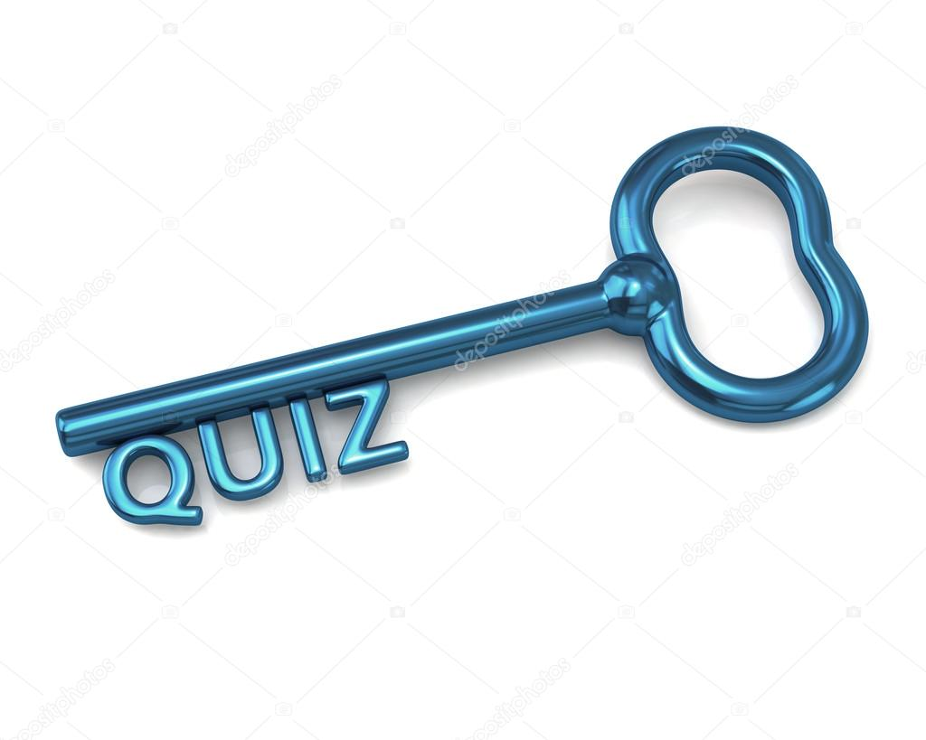

- b
- c
- c
- c
- c
- c
- c
- b
- a
- a
- a
- b
- a

- b

